

Областная государственная бюджетная нетиповая
образовательная организация «Дворец творчества детей и молодёжи»

Муниципальное бюджетное общеобразовательное учреждение
города Ульяновска
«Средняя школа №48 имени Героя России Д.С. Кожемякина»

Номинация «БОТАНИКА И ЭКОЛОГИЯ РАСТЕНИЙ»

Учебно-исследовательская работа
Экологический паспорт природного объекта - Дуб черешчатый (Quercus robur L.)

Автор: Яковлева Дарья Васильевна, 9 класс,
обучающаяся детского объединения «Дубравушка»

Руководители: Вихирева Светлана Владимировна, педагог ОГБН ОО «ДТДМ», учитель биологии МБОУ СШ №48 им. Героя России Д.С. Кожемякина; Иванова Анастасия Валерьевна, заместитель директора по ВР МБОУ СШ №48

Научные консультанты: Семенов Дмитрий Юрьевич, доцент кафедры биологии, экологии и природопользования УлГУ, к.б.н., член ученого совета Ульяновского областного краеведческого музея имени И.А. Гончарова, Парамонова Татьяна Анатольевна, доцент кафедры лесного хозяйства УлГУ, к.б.н.

Место проведения исследования: город Ульяновск, ООПТ Винновская роща, школьная лаборатория
Сроки выполнения исследования: август 2021 г. – по настоящее время

Ульяновская область, 2021

Содержание

1. Введение 3
2. Обзор литературы по теме исследования 6
3. Методики проведенных исследований
3.1. Методика визуальной оценки состояния деревьев 9
3.2 Методика определения таксационных показателей 10
3.3. Методика составления экологического паспорта 11
3.4. Регистрация в Национальном реестре старовозрастных деревьев России 12
4. Результаты исследований и их обсуждение 13
5. Выводы 22
6. Заключение 22
7. Список использованной литературы 25

1. Введение
«На краю дороги стоял дуб. Вероятно, в десять раз старше берез, составлявших лес, он был в десять раз толще, и в два раза выше каждой березы. Это был огромный, в два обхвата дуб, с обломанными, давно, видно, суками и с обломанной корой, заросшей старыми болячками».
Л. Н. Толстой «Война и мир», том. 2, 3 часть, глава 1.

В 1961 году польский историк и публицист Марек Жуков-Карчевский отмечал этнокультурное наследие величественных дубов: «Характеристика значения дуба в экономике, а также в лесной экосистеме известна. А кто сегодня размышляет над особенной ролью этого дерева в давних поверьях и культурных свидетельствах?»
Примеры долголетия деревьев многочисленны. Среди деревьев-памятников больше всего дубов. Это связано с большой продолжительностью их жизни и с мощной корневой системой, позволяющей выдержать напор любого ветра, и с большой устойчивостью против вредителей и болезней. Даже когда несколько тонких остатков ствола связывают крону с корнями, дуб всё живет.
Самым старым деревом в России считается дуб из Дагестана, которому 504 года.
Стелмужский дуб (Литва) - один из старейших дубов Европы, по разным оценкам его возраст от 1000 до 2000 лет.
Дуб черешчатый или Дуб летний, или Дуб обыкновенный, или Дуб английский (лат. Quércus róbur) — типовой вид рода Дуб (Quercus) семейства Буковые (Fagaceae); крупное дерево, достигающее в высоту 30—40 м, образующее широколиственные леса (дубравы) на юге лесной и в лесостепной зонах [2]. Такие дубы произрастают на территории Винновской рощи Железнодорожного района города Ульяновска. Винновская роща - особо охраняемая природная территория, на которой расположился небольшой островок древнего реликтового липово-дубравного леса, чудом уцелевшего после строительства Симбирска и Ульяновска. Там можно встретить липы и дубы возрастом до 130-300 лет.
Я занимаюсь в городском школьном лесничестве «Дубравушка», территория нашей деятельности – ООПТ Винновская роща. В роще меня привлек Дуб, ограждённый заборчиком, на котором раньше висела табличка с указанием возраста, примерно 350 лет, в местных СМИ его именуют «старейшим живым организмом в Ульяновской области». Из занятий в лесничестве, я знаю, что существует Национальный реестр старовозрастных деревьев. Изучая материалы сайта, в поисковых строках я вводила следующие критерии: возраст, вид, регион произрастания, статус, однако ввод данных не дал положительного результата. Таким образом, я выяснила, что дуб не входит в Национальный реестр. [10]

Признанными старовозрастными деревьями являются всего два дуба, произрастающие на территории Ульяновской области: в Павловском районе в Николаевском лесничестве (в реестре №465) и в Новоспасском районе в селе Троицкий Сунгур № (в реестре №529).
Чтобы стать признанным памятником природы, дерево должно обладать следующими признаками:
- быть старовозрастным;
- с его именем могут быть связаны реальные исторические события или предания и легенды;
- оно может иметь отношение к конкретному историческому лицу;
- дерево может произрастать в знаковом месте города, посёлка или местности, являясь его украшением.
Актуальность исследования: современный мир несет за собой множество негативных последствий для природы. Антропогенные факторы сказываются на всей окружающей среде, в том числе на состоянии деревьев. Исследование позволит дать оценку состояния дуба черешчатого, возраст которого перевалил за 300 лет [13]. Работа поможет занести данные о дубе в Национальный реестр старовозрастных деревьев России.
В народе всегда чтили и охраняли редкостные старые деревья, они были своеобразными достопримечательностями определенной территории, населенного пункта. За внушительным возрастом отдельных деревьев стоят яркие исторические события.
Цель работы: собрать данные для внесения объекта в Национальный реестр старовозрастных деревьев России.
Задачи исследования.
1. Изучить экологическое и санитарное состояния объекта.
1.1. Дать визуальную оценку жизненного состояния дуба.
1.2. Определить наиболее часто встречаемые повреждения и вредителей (при наличии).
2. Составить экологический паспорт дерева.
3. Изучить среду обитания дерева.
4. Определить культурно-историческое значение исследуемого объекта.
Объект исследования: Дуб черешчатый (Quercus robur), произрастающий в Железнодорожном районе города Ульяновска, на территории памятника природы Винновская роща.
Предмет исследования: экологическое и санитарное состояние Дуба черешчатого.
Методы исследования:
1. Анализ и систематизация информации о дубе черешчатом из литературных источников.
2. Визуальная оценка состояния дуба черешчатого.
3. Паспортизации великовозрастных деревьев.

2. Обзор литературы по теме исследования
Ботаническое описание
Дуб чере́шчатый, или Дуб ле́тний, или Дуб обыкнове́нный, или Дуб англи́йский (лат. Quércus róbur).
Мощное дерево высотой 40-50 м, с мощным стрежневым корнем и глубокой корневой системой.

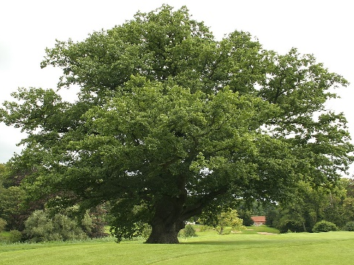 | 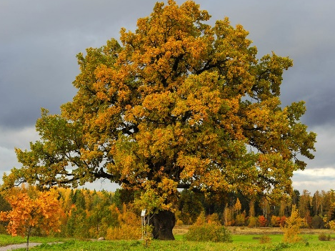
Кора молодых побегов оливково-бурая, с возрастом приобретающая серебристо-серый цвет, на старых стволах – буро-серая, глубоко изборожденная трещинами.
Листья очередные, короткочерешковые, перистолопастные, в очертании обратнояйцевидные, длиной 7-15 см, с ушками при основании. Лопасти листовой пластинки неравные, цельнокрайние, обычно тупые, по 4-8 шт. с каждой стороны [6].
Цветки однополые; тычиночные, собраны в редкие, прерывистые, пазушные, тонкие повислые сережки. Околоцветник их мелкий, 5-9-раздельный, с линейно-ланцетными долями. Тычинок 5-10. Пестичные цветы по 1-3 шт., сидячие, на удлиненном цветоносе. Околоцветник малоразвитый, шестилопастный. Пестик с нижней трехгнездной завязью. Рыльце трехраздельное, пурпуровое. Растение однодомное: и мужские и женские соцветия развиваются на одном и том же дереве. Каждый цветок с оберткой, разрастающейся при плодах в плюску.
Плод – буровато-желтый, с продольными полосками желудь, длиной 1,5-3,5 см, окружен плюской до 1/3 своей длины. Плюска неглубокочашевидная, с широкоовальными, сероопушенными чешуйками и с коротким кончиком.
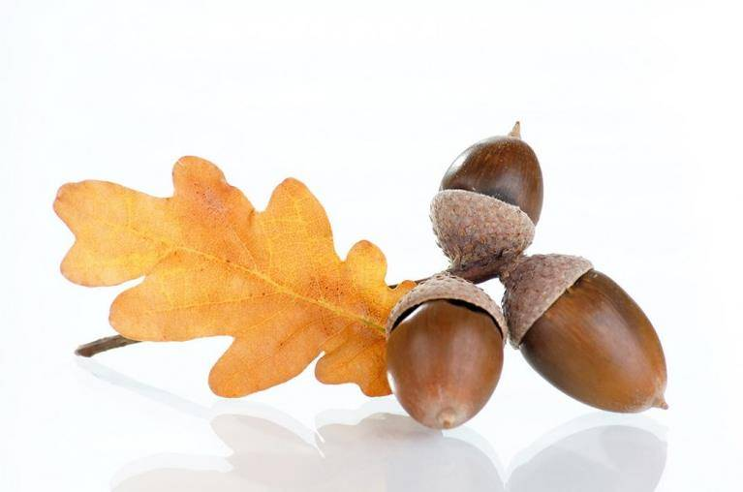 | 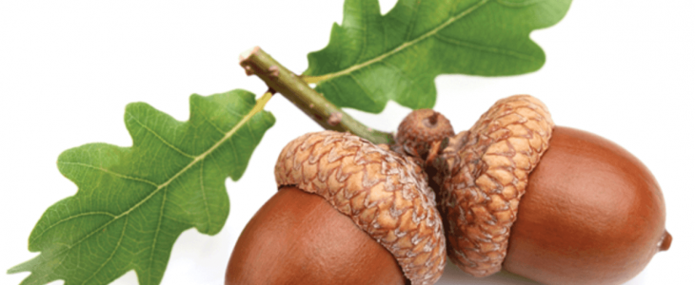
Цветет одновременно с распусканием листьев в апреле-мае, начиная с 40-60-летнего возраста. Плодоносит в конце сентября – в начале октября.
Дуб - одно из самых долгоживущих деревьев в России, его можно считать самым важным из широколиственных деревьев - он наиболее долговечен, устойчив к различным неблагоприятным факторам среды [7]. В зоне широколиственных лесов и лесостепи Европейской части России – одна из основных лесообразующих пород, образует дубовые леса (дубравы).
Зачем защищать вековые деревья?
Как ни странно, многие люди не понимают, зачем нужно сохранять старые деревья, какая от них польза, не проще ли на его месте посадить новое молодое деревце? Среди множества доводов в защиту вековых деревьев наиболее значимыми считаю следующие:
- являются живыми памятниками истории, культуры;
- имеют высокую эстетическую и символическую ценность. Дуб черешчатый – символ могущества, долголетия – любимое дерево россиян. В народе сложено много легенд, поверий с участием дуба;
- являются жилищем для различных видов животных, растений, лишайников;
- позволяют изучать долговечность пород, смену структуры древесины в зависимости от возраста;
- старые крупные деревья имеют большое значение для получения элитных семян.
Молодые лесопосадки от настоящих лесов отличаются плохой устойчивостью к обычным природным факторам – засухам, морозам, нашествиям вредителей.
Культурно-историческое значение исследуемого объекта
Винновская роща, конечно, связана со многими историческими событиями и личностями. К примеру, историк Василий Татищев, назначенный начальником Оренбургской экспедиции, прибыл в Симбирск 3 августа 1737 года и приказал построить ему здесь собственный дом, а сам 6 августа мимо Винновской рощи отбыл в Самару.
Мимо этого дерева, по всей вероятности, проходили отряды Разина и Пугачёва и где-то рядом они останавливались для кратковременного отдыха.
Александр Суворов 1 октября 1774 года, направляясь в Симбирск, провёз мимо Винновской рощи в железной клетке разбойника и бунтаря Емельяна Пугачёва. [5]
В 1780-х годах юный Николай Карамзин посещал масонскую ложу «Златой Венец», для которой на землях Киндяковых в Винновской роще был возведён небольшой храм.
Согласно преданию, в 1849 году по приглашению Льва Киндякова в Винновке гостил писатель Иван Гончаров. Именно здесь, после четырнадцатилетнего отсутствия на родине, у него родился замысел нового романа «Обрыв». Писатель также гулял по Винновской роще, вдохновляясь её красотой. Возможно, маршрут его прогулок пролегал в непосредственной близости от этого дуба. В романе «Обрыв» описана Винновская роща. Когда-то она входила в состав обширного лесного массива. Теперь в Винновской роще ежегодно проводятся всероссийские Гончаровские праздники, здесь же находится Мемориальная беседка Гончарова.
Это дерево могли видеть все представители симбирской ветви дворян Киндяковых, в том числе и легендарная Екатерина Максимилиановна Перси-Френч, известная в Симбирской губернии помещица и меценатка. Она родилась в 1864 году и была последней владелицей рощи, также Владимир Ильич Ульянов-Ленин и многие другие известные симбиряне, посещавшие Винновскую (Киндяковскую) рощу. Около двух веков назад Винновка принадлежала дворянскому роду Киндяковых. Хозяева относились к роще, где растут вековые дубы, бережно: вплоть до революции она охранялась конными казаками. Прогуляться по зеленой зоне можно было, получив специальное разрешение. Рассказывают, что такой пропуск, в свое время, брал юный Володя Ульянов, прочитавший «Обрыв» и решивший вместе с одноклассником прогуляться по описанным в романе историческим местам.
Не обошла стороной дерево и гражданская война. Со слов старожилов села Винновка, именно в этих местах красноармейцами был локализован и уничтожен отряд белочехов. Это косвенно подтверждается найденными не далеко от дерева винтовочными гильзами с иностранной маркировкой "REMINGTON", датированные 1917 годом, и отечественными гильзами 1916 года". [1]
Сейчас эти экспонаты хранятся в комплексно-краеведческом музее «Винновская гора».
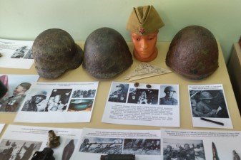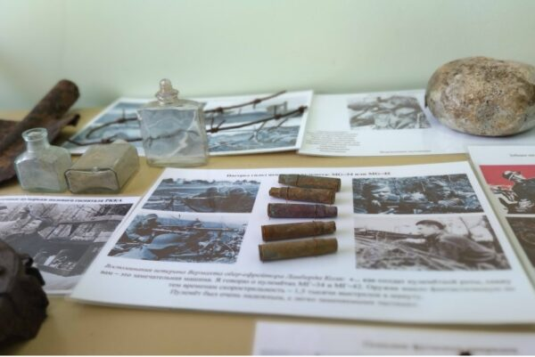

3. Методики проведенных исследований
3.1. Методика визуальной оценки состояния деревьев
Визуальная оценка состояния деревьев проводилась по методике, описанной Е.Г. Куликовой [4].
При оценке состояния деревьев учитывалось состояние ствола и кроны деревьев (диаметр кроны, высота прикрепления ветвей, ажурность кроны, суховершинность), наличие болезней и вредителей, величина ежегодного прироста. Вариации фактора оценивались в баллах и по каждому фактору находилась средневзвешенная величина.

Таблица 1. Шкала визуальной оценки состояния
древесных растений по внешним признакам
Показатель | Вариация показателя | Балл
Состояние ствола | Здоровый и крепкий | 5
Состояние ствола | Имеются повреждения коры | 3
Состояние ствола | Наличие дупел и гнилей | 1
Величина прироста | 15-20 см | 5
Величина прироста | 5-15 см | 3
Величина прироста | Менее 5 см | 1
Структура | Нормальная | 5
Структура кроны | Нормальная здоровая | 5
Структура кроны | Один крупный и несколько мелких сучьев усохли | 3
Структура кроны | Два и более крупных сучьев усохли | 1
Вредители и болезни | Отсутствуют | 5
Вредители и болезни | Имеется один вид | 3
Вредители и болезни | Имеется два и более видов | 1
Степень развития кроны | Полная, равномерно развитая (сбалансированная) | 5
Степень развития кроны | Полная, но нарушенная | 3
Степень развития кроны | Нарушенная, но недоразвитая | 1

Таблица 2. Определение класса состояния деревьев
Суммарное количество баллов | Класс состояния
21-18 | Отличное
17-14 | Хорошее
13-10 | Удовлетворительное
9-5 | Неудовлетворительное

3.2. Методика определения таксационных показателей
1. Измерение диаметра дерева на высоте 1,3 м от основания шейки корня с помощью мерной вилки. Наиболее точно диаметр дерева определяется как среднее значение двух взаимно перпендикулярных измерений толщины дерева.
2. Определение высоты дерева с помощью двух вешек. [12]. Одна вешка должна быть равна росту наблюдателя, а вторая выше его. При визировании на вершину дерева должна получиться прямая линия АВ′В, проходящая через вершины вешек на вершину дерева. Способ основан на определении сторон подобных треугольников, поэтому уклон местности не имеет значения. Треугольники ABC и АВ′С′ подобны, а стороны их пропорциональны друг другу. В′С′: ВС = АС′: АС; В′С′ - разница в длине вешек. Расстояния АС′ и АС измеряют рулеткой. Высчитав ВС и прибавив рост наблюдателя h_{н}, получают высоту дерева Нд.
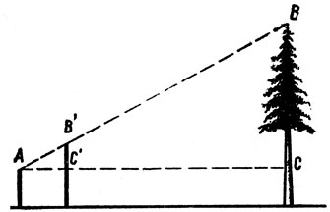
3. Определение возраста дерева недеструктивным методом. Точный возраст многовековых деревьев определить очень трудно. Поэтому для таких деревьев принято говорить о размерах окружности и диаметра их ствола. Зависимость окружности ствола от возраста так же очень относительна и зависит от тех природных условий, в которых произрастает дерево.
Возраст дерева можно определить по формуле:
L = k · c, где L - возраст, k - коэффициент, c - длина окружности ствола дерева на высоте 1,3 м от поверхности земли.
Коэффициент k индивидуален для разных пород деревьев, характеризует примерный прирост на каждый год.
Для дуба коэффициент равен от 0,8 (для влажных мест с плодородной почвой) до 1,2 на сухом месте (старше 500 лет дуб почти не дает годового прироста и его возраст трудно подсчитать).
Данный метод рекомендован Киевским эколого-культурным центром[9].
Второй способ определения возраста рекомендован доцентом кафедры биологии, экологии и природопользования УлГУ Семеновым Дмитрием Юрьевичем. Ассоциативный метод определения возраста дерева по спилам деревьев, произрастающих в одинаковых климатических и экологических условиях.
4. Диаметр кроны растущего дерева определяется по проекции тени кроны на землю при помощи рулетки или мерной ленты в метрах с округлением до десятой доли метра.
5. Площадь проекции кроны. Для расчета площади проекции можно воспользоваться онлайн калькулятором.
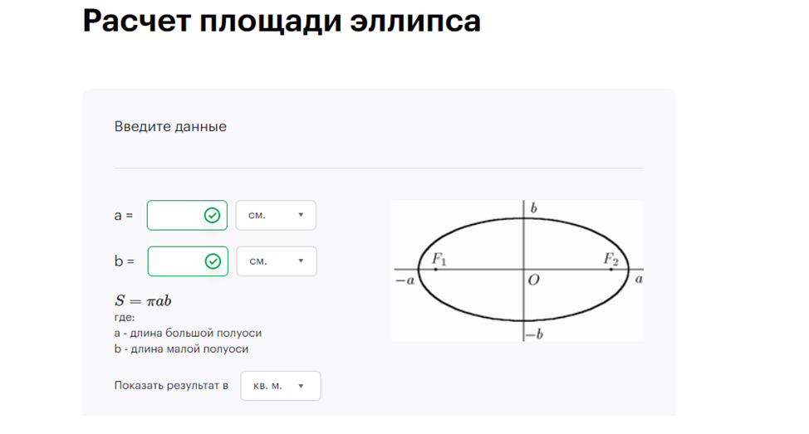

3.3. Методика составления экологического паспорта

Данная методика рекомендована Конструктивно-экологическим движением России «Кедр».

Для начала составления экологического паспорта необходимо указать координаты нахождения природного объекта, указать примерный адрес объекта, вид, возраст.

Описывает природный объект с помощью математических расчетов. За основу берется высота дерева, окружность ствола, диаметр ствола, протяженность кроны и т.д.

Экологическое и санитарное состояния объекта. Вариации фактора оценивались в баллах и по каждому фактору находилась средневзвешенная величина.

Таблица 3. Оценка экологического и санитарного состояния объекта
Характеристика дерева |  | Состояние на момент заполнения паспорта
Категория состояния дерева
Состояние кроны | дефолиация (опадание листьев с растений при неблагоприятных факторах окружающей среды), %
Состояние кроны | дехромация (изменение окраски листьев (хвои) под влиянием воздействий природного и антропогенного происхождения), %
Состояние кроны | сухие ветви 1 порядка, шт
Состояние кроны | суховершинность,м
Состояние кроны | незаросшие сломанные или спиленные ветви 1 порядка, шт.
Состояние кроны | усохшие ветви и сучья мелкие в пределах живой кроны, %
Состояние ствола | механические повреждения, шт.
Состояние ствола | сухобочины, % от поверхности
Состояние ствола | дупла с наличием гнили, шт.
Состояние ствола | наличие тел дереворазрушающих грибов, выходы гнилей, % от поверхности ствола
Состояние ствола | заселенность стволовыми вредителями, % поверхности ствола

Среда обитания дерева описывается в соответствии с типом состояния экосистемы.

Таблица 4. Тип состояния экосистемы
Тип состояния экосистемы среды обитания дерева | Характеристика типа
Антропогенный ландшафт | Дороги, постройки, газоны, искусственные посадки.
Вторичный нелесной ландшафт | Напочвенный покров представлен сорной растительностью, древесная растительность представлена молодыми деревьями, как правило, завозных пород.
Лес | Вокруг дерева сохранилась лесная обстановка.

3.4. Регистрация в Национальном реестре старовозрастных деревьев России
Участие во всероссийская программа «Деревья — памятники живой природы» включает 2 этапа.
I этап. Коллективом заявителей, юридическим или частным лицом подаётся заявка — через сайт Программы либо через заполнение анкеты, скачанной с сайта. Заявке присваивается порядковый номер. Она рассматривается сертификационной комиссией — принимается решение, может ли дерево быть внесено в Национальный реестр старовозрастных деревьев России.
На 2-м этапе сертификационная комиссия повторно рассматривает заявку на придание дереву статуса Памятника живой природы. В случае положительного решения, на место произрастания дерева выезжают специалисты Центра древесных экспертиз НПСА «ЗДОРОВЫЙ ЛЕС». Они проводят полную диагностику состояния заявленного дерева, уточняют его параметры – высоту, диаметр и обхват ствола, определяют точный возраст дерева и его видовую принадлежность. По совокупным признакам, включая результаты проведённого инструментального дендрохронологического обследования, дереву может быть присвоен статус «Дерево – памятник живой природы».
Решение сертификационной комиссии Программы в виде официального письма направляется Заявителю. Руководству региона, где произрастает дерево, направляется предложение по организации торжественного открытия Дерева – памятника живой природы, а также предложение по присвоению месту произрастания дерева статуса ООПТ регионального значения. У дерева устанавливается табличка утвержденного образца с указанием его вида и информацией о статусе оздоровительными мероприятиями».

4. Результаты исследований и их обсуждение
4.1. Визуальная оценка состояния дуба
Результаты визуальной оценки состояния дуба черешчатого после наблюдения занесли в таблицу.

Quercus robur | Показатель | Балл
Состояние ствола | Наличие дупел | 1
Величина прироста | 5-15 см | 3
Структура кроны | Два и более крупных сучьев усохли | 1
Вредители и болезни | Бактериальная водянка дуба | 3
Степень развития кроны | Полная, но нарушенная | 3
∑ |  | 11

Объект | Суммарное количество баллов | Класс состояния
Quercus robur | 11 | Удовлетворительное

Визуальная оценка состояния дуба черешчатого дала удовлетворительные результаты. Суммированное по всем факторам состояния количество баллов соответствует определенному классу состояния.
На наш взгляд, состояние ствола неудовлетворительное, часть ствола была разрушена ветром. На стволе находятся морозобойные трещины. В нижней части ствола есть дупло. Один крупный сук засох, на нем нет листьев.
Рядом с дубом лежали распиленные бревна, можно предположить, что это часть ствола, которую снесло ветром. Распиленные бревна не прогнившие, не пораженные трутовиками. Можно сделать вывод о том, что изнутри дерево не гниет.
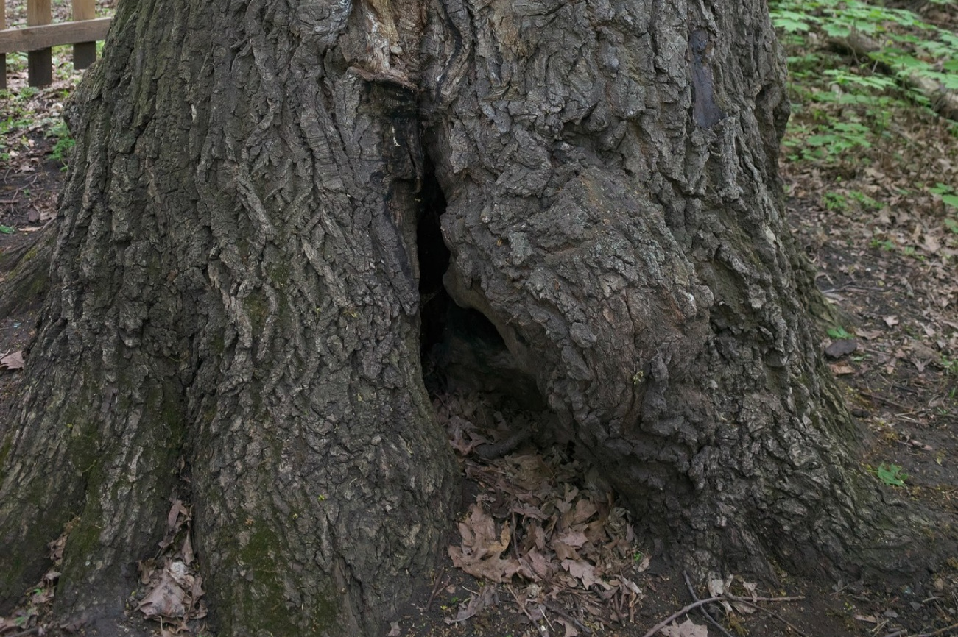
Рис.1. Дупло в нижней части ствола

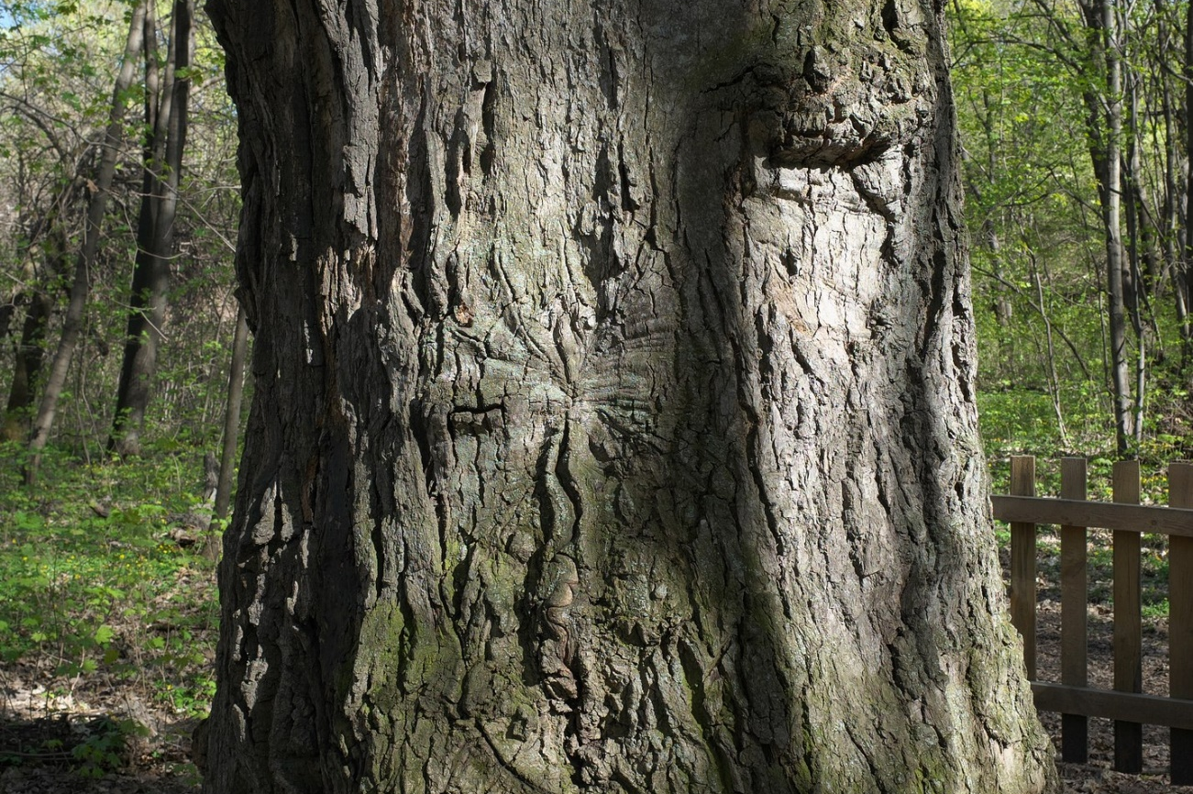
Рис.2. Морозобойная трещина
На высоте 1.5 метра были обнаружены вязкие следы коричневатого цвета, похожие на выделения из самого дерева. После анализа фотографий, консультации со специалистом Парамоновой Татьяной Анатольевной, доцентом кафедры лесного хозяйства УлГУ, мы пришли к выводу, что данные выделения относятся к бактериальной водянке дуба. Бактериальная водянка дуба, возбудителем которой является бактерия Эрвиниа (лат. Erwinia), относится к роду фитопатогенных бактерий семейства Erwiniaceae порядка Enterobacterales. Кора и древесина дуба, пораженного эти заболеванием, «мокнет» и отмирает. На листьях появляются коричневые пятна. Осенью эти листья долго не опадают. Из стволов сильно пораженного дерева вытекает жидкость. Возникает болезнь на ослабленных деревьях, пораженных раковыми или сосудистыми болезнями дуба, ослабленных стройкой, поврежденных механически.
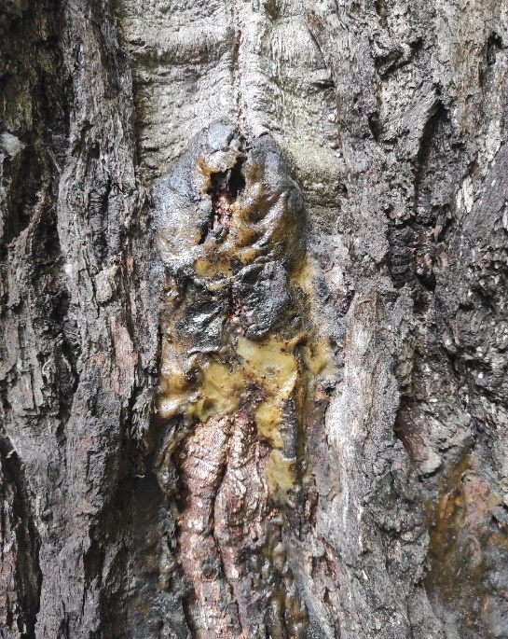
Рис.3. Бактериальная водянка

4.2. Определение таксационных показателей
1. Диаметр дерева на высоте 1.3 м равен 1 м 44 см. Из-за того, что дуб имеет внушительные размеры, мы измеряли рулеткой окружность дерева, а затем по формуле находили диаметр.

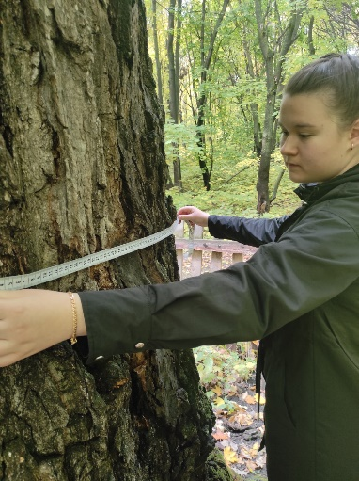
Рис.4. Измерение окружности ствола

2. Высота дерева 19 м. Высота была измерена с помощью двух вешек. Данные результаты проверили с помощью высотомера.
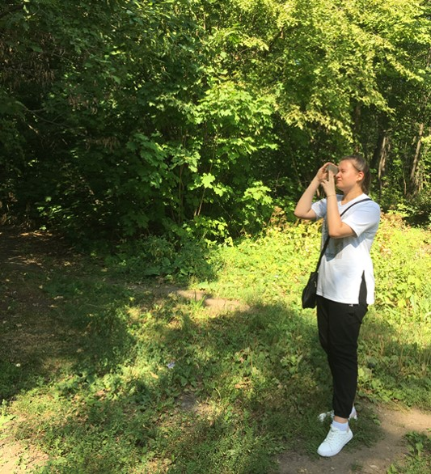
Рис.5. Определение высоты дерева при помощи высотомера

3. Определение возраста дерева по формуле.
L = k * c = 0,8*452=361,6 года.
Определение возраста дерева ассоциативным методом.
На спилах деревьев, лежащих рядом с дубом, мы подсчитали годовые кольца и определили примерный возраст – 150 лет. Диаметр спилов составил 62 см. Так как деревья произрастали в одинаковых климатических и экологических условиях (возможно это даже часть ствола, которую снесло ветром), мы применили ассоциативный метод.
Возраст дерева составил:
L₂ = d_{2*}L₁/d₁, где L₂ – возраст исследуемого объекта, L₁ – возраст по спилу, d₂ – диаметр ствола исследуемого объекта, d₁ – диаметр спила.
L₂ = 1.44 * 150 / 0.62= 348 лет.
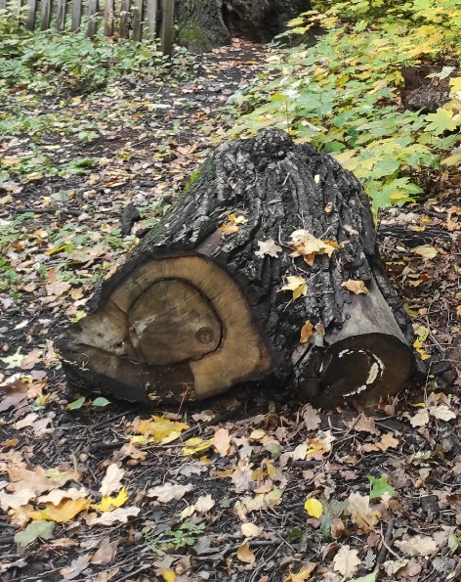
Рис.6. Определение возраста по спилам

4.3. Составление экологического паспорта природного объекта
Координаты нахождения объекта: 54.276310, 48.355950.
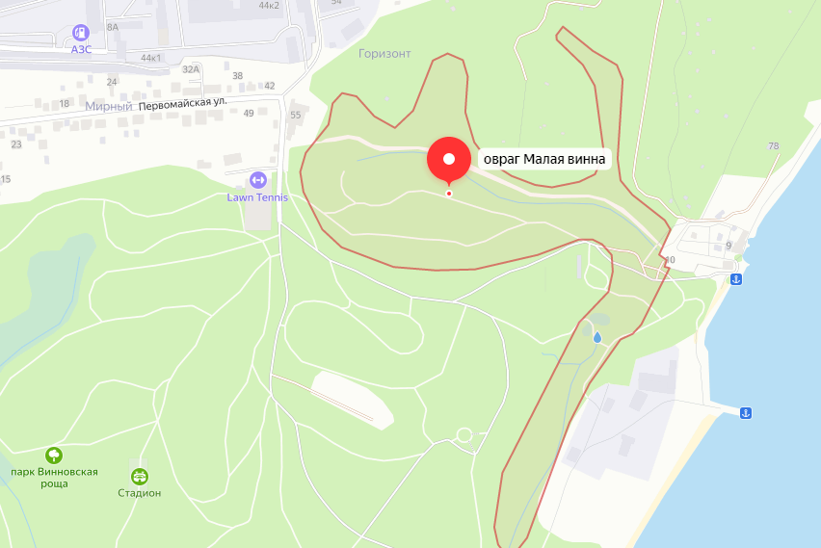

Адрес объекта: Ульяновская область, город Ульяновск, Железнодорожный район, Винновская роща.
Расположен на землях: особо охраняемой природной территории Ульяновской области (ООПТ), регионального памятника природы Винновская роща
Вид дерева: Дуб черешчатый (Quercus robur)
Возраст, лет: 350
Метод определения возраста: недеструктивным методом, архивные данные
Окружность ствола: 4,52 м
Диаметр ствола на высоте 1,3 м: 1,44 м
Общая высота дерева: 19 м
Протяженность кроны: 10,5 м
Диаметр проекции кроны: 3 м, 3,08 м
Площадь проекции кроны: 29 м

Объем кроны: 1372.18 м²

Фотографии объекта
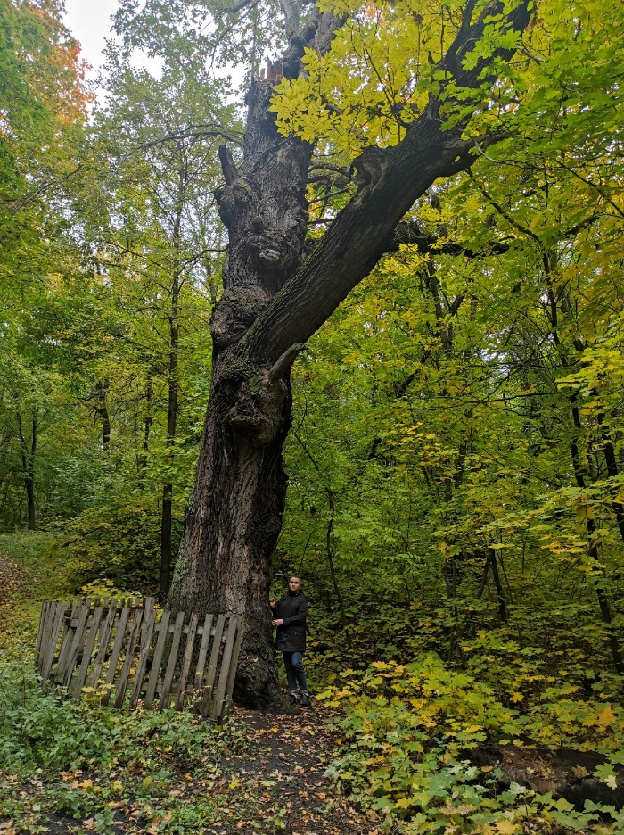 | 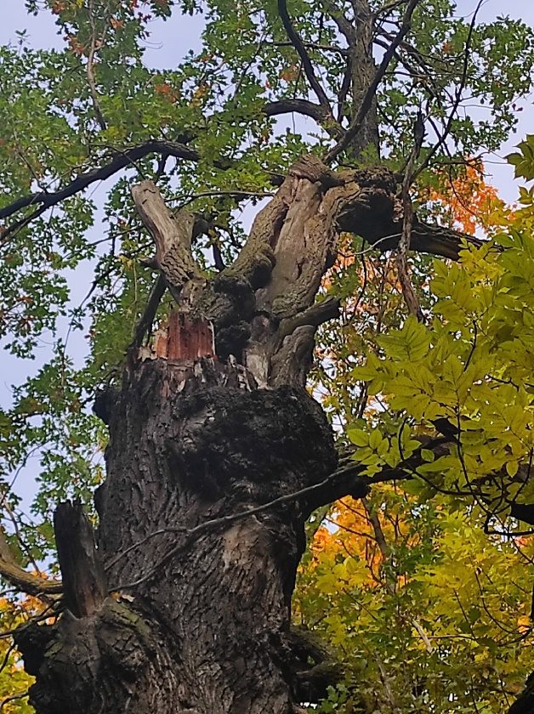

Экологическое и санитарное состояния объекта.
Характеристика дерева |  | Состояние на момент заполнения паспорта
Категория состояния дерева |  | 1 – без признаков ослабления
Состояние кроны | дефолиация (опадание листьев с растений при неблагоприятных факторах окружающей среды), % | -
Состояние кроны | дехромация (изменение окраски листьев (хвои) под влиянием воздействий природного и антропогенного происхождения), % | -
Состояние кроны | сухие ветви 1 порядка, шт | 1
Состояние кроны | суховершинность,м | Незначительная
Состояние кроны | незаросшие сломанные или спиленные ветви 1 порядка, шт. | 2
Состояние кроны | усохшие ветви и сучья мелкие в пределах живой кроны, % | 5
Состояние ствола | механические повреждения, шт. | Вершина сломана ветром
Состояние ствола | сухобочины, % от поверхности | 3%
Состояние ствола | дупла с наличием гнили, шт. | -  -
Состояние ствола | наличие тел дереворазрушающих грибов, выходы гнилей, % от поверхности ствола | 2
Состояние ствола | заселенность стволовыми вредителями, % поверхности ствола | 0
Среда обитания объекта
Винновская роща - является небольшим уголком древнего реликтового липово-дубравного леса. Из-за застроек многие гектары рощи просто вырубаются. Сейчас площадь Винновской рощи занимает 122 га.
Не стоит забывать и о том, что Винновскую рощу практически со всех сторон окружает наш большой город – Ульяновск. И, конечно, столь близкое расположение города не очень хорошо сказывается на экологии Винновской рощи. Во-первых, это близость автомобильных дорог, автозаправок, а, следовательно, и машин. Во-вторых, сейчас все ближе и ближе к Винновской роще строят многоэтажные дома. Основная причина моего беспокойство на счет строительства домов – это родники рощ. Сваи многоэтажных домов забиваются очень глубоко, что может перекрыть ток родников. Дуб растет возле протоптанной дорожки.
Напочвенный покров представлен травянистыми растениями: Осокой волосистой (Carex pilosa), мятлик обыкновенный (Poa trivialis).
Напочвенный покров представлен сорной растительностью, древесная растительность представлен дубом черешчатым (Quercus robur) и американским клёном (Acer negundo).
Тип состояния экосистемы среды обитания дерева. | Характеристика типа
Лес | Вокруг дерева сохранилась лесная обстановка

Вокруг дерева сохранилась лесная обстановка. Следовательно, среда обитания обследуемого дерева соответствует лесу.
4.4. Регистрация в Национальном реестре старовозрастных деревьев России
Так как объект исследования – Quercus robur – является старовозрастным деревом, мы решили участвовать во Всероссийской программе «Деревья – памятники живой природы». Для этого на сайте https://rosdrevo.ru/request/ [8] мы подали анкету-заявку в сертификационную комиссию для внесения в Национальный реестр старовозрастных деревьев России.
27 декабря 2021 года заявку одобрили, и наш дуб включили в Национальный реестр старовозрастных деревьев России (регистрационный номер 1140).

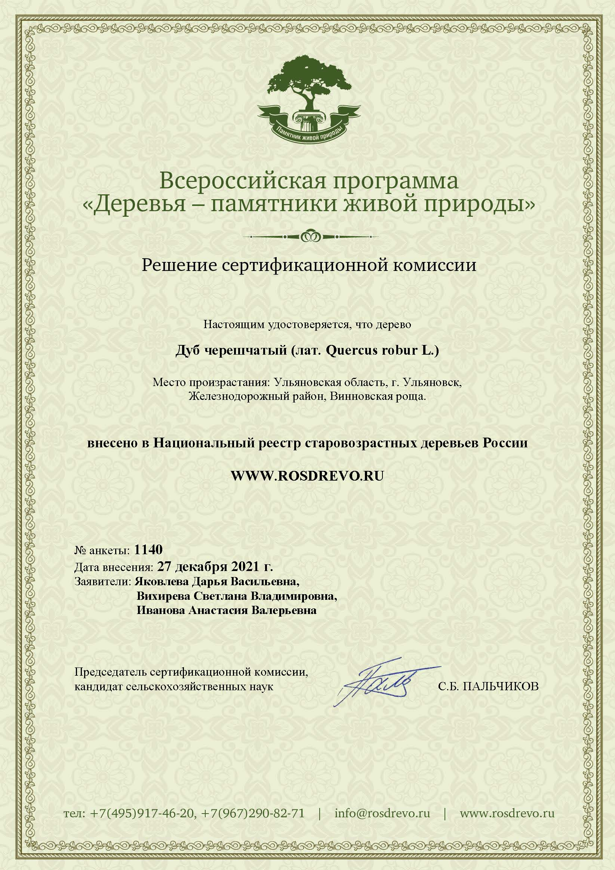
Рис.7. Сертификат о включении в Национальный реестр

5. Выводы
В результате проведенного исследования собраны и систематизированы данные для внесения объекта в Национальный реестр старовозрастных деревьев России.
Задачи исследования решены в полном объеме.
1. Изучено экологическое и санитарное состояния объекта.
1.1. Визуальная оценка жизненного состояния дуба черешчатого дала удовлетворительные результаты.
1.2. Определены повреждения (морозобойные трещины, дупло в нижней части ствола) и заболевания (бактериальная водянка дуба), вредители не обнаружены.
2. Составлен экологический паспорт дерева.
3. Изучена среда обитания дерева, соответствующая лесной экосистеме.
4. Определено культурно-историческое значение исследуемого объекта.
Данная исследовательская работа позволила подать заявку на включение дуба черешчатого, произрастающего на территории Винновской рощи по координатам: 54.276310, 48.355950, на включение в Национальный реестр старовозрастных деревьев России.
В данный момент мы являемся участниками второго этапа программы, когда на место выезжают специалисты центра «Здоровый лес» и решается вопрос о присвоении дереву статуса «Дерево – памятник живой природы».
Проведенное исследование позволяет сделать заключение, что изучаемый объект отвечает требованиям отбора.
1. Дерево является старовозрастным - возраст более 300 лет. На сегодняшний день он официально занесен в Национальный реестр старовозрастных деревьев России.
2. С его именем связаны реальные исторические события: восстание Емельяна Пугачёва, гражданская война.
3. Оно имеет отношение к конкретным историческим лицам: Александр Суворов, Николай Карамзин, Иван Гончаров.
4. Дерево произрастает в знаковом месте города – на особо охраняемой природной территории регионального значения Винновская роща Дуб находится в овраге рядом с аллеей парка Винновская роща, ведущей к памятнику – беседке Гончарова. Рядом находятся родники.
Исследуемый объект представляет экологическую, историческую и культурную ценность, поэтому его охрана очень важна для парка и для города.
6. Заключение
После включение в Национальный реестр дуба в Винновской роще к нам обратились ульяновские краеведы и поэты с предложением именовать дуб «Дубом Петра Великого».
Триста лет назад, 1 ноября 1721 года, была как раз образована Российская империя, то есть наш дуб является её ровесником! А основал империю царь Пётр Великий, который дважды побывал в Симбирске. Пётр Великий первый раз остановился в Симбирске по случаю сильной бури на Волге, направляясь со своей флотилией в Персидский поход. В память об этом событии в 1722-1729 годах на месте высадки русского императора под Симбирской горой была построена каменная церковь во имя святых апостолов Петра и Павла, в приход которой входила и деревня Винновка дворян Киндяковых. А так как любимым деревом Петра Великого был дуб, вполне вероятно, что знаменитая нагорная дубрава, посаженная Киндяковыми в Винновской роще, тоже должна была символизировать явление здесь царя Петра I в 1722 году.
Во второй приезд Пётр Великий остановился под Симбирской горой в 1723 году при походе на Дербент и, как гласит предание, «кушал чай на берегу Волги». По сообщению старожилов, во время пребывания государя во всех церквах Симбирска производился трезвон «с особенным усердием и искусством». Царь обратил внимание на одну из церквей и пожелал узнать, кто же так искусно вызванивает на колокольне. Когда Петру сообщили имя, он захотел увидеть этого звонаря и даже разговаривал с ним. [13]
Хоть Пётр Великий этого дуба не видел, но то, что он именно в это время побывал в Симбирске, даёт основание дать дереву императорское имя.
Известный поэт, автор гимнов Ульяновска и Ульяновской области, Марянин Николай Викторович посвятил стихотворение нашему дубу.

ДУБ ПЕТРА ВЕЛИКОГО

300-летний дуб, растущий в Винновской роще,
является ровесником Российской империи

В далёком, достопамятном году,
Конкретнее не ведомо архивам,
В Киндяковке, в помещичьем саду,
Могучий дуб вознёсся над обрывом.
Уже три века, судя по всему,
Взирает он на Волгу с пьедестала:
Российская империя ему
Подругой и ровесницею стала.
На нём — Петра Великого печать,
Которого капризная погода
Заставила здесь бурю переждать
В суровый год Персидского похода.
Былой Симбирск под звон колоколов
Парил над Волгой в солнечной короне:
Народ внимал величью царских слов,
И дуб, как царь, сиял на пышном троне!
Корнями он вцепился в шар земной,
Раскинув щедро ветви-карусели,
А мимо непослушною волной
Тревожные столетия летели.
Бывал здесь и разбойник, и герой,
Поборник топора и рыцарь слова,
И сам Суворов ветреной порой
Провёз в железной клетке Пугачёва.
Здесь Карамзин в часовне примерял
«Златой Венец» масонского пошива,
И Гончаров в беседке выверял
Сюжет легенды волжского обрыва.
А Винновская роща с той поры,
Ковры дубовых листьев расстилая,
Литературных праздников дары
Вручает знатокам родного края.
Маня к себе созвездия имён
И раскрывая тайны жизни тленной,
Державный дуб свидетелем времён
Стоит на перекрестии Вселенной.
В нём — мощь России, Волги вольный стих,
Мятежный дух Петра бурлит как прежде,
И каждому на кольцах годовых
Свой путь указан к вере и надежде.
Николай Марянин
1 января 2022 г.

7. Список использованной литературы
- Гай Г.Д. В боях за Симбирск : (краткий очерк Гражданской войны в губернии) / Г. Д. Гай ; [предисл. В. А.] ; Истпартотдел Ульян. окружкома ВКП(б). - Ульяновск : Типо-лит №1 Коммун. треста, 1928. - [5], IV, 43 с.
- Губанов И. А. и др. 436. Quercus robur L. — Дуб черешчатый // Иллюстрированный определитель растений Средней России. В 3 т. — М.: Т-во науч. изд. КМК, Ин-т технолог. иссл., 2003. — Т. 2. Покрытосеменные (двудольные: раздельнолепестные). — С. 34.
- Дворянсков, В. Н. Винновская роща / В. Дворянсков. – Ульяновск : ЗАО МДЦ, 2003. – 103 с.
- Николаевский В.С., Николаевская Н. Г., Козлова Е.А. Методы оценки состояния древесинных растений и степени влияния на них неблагоприяных факторов// Труды конференции «Мониторинг состояния зеленого фонда города», 2012 – С. 22.
- Погосский А.Ф. Александр Васильевич Суворов, генералиссимус русских войск. Его жизнь и победы. Изд. 8-е. Санкт-Петербург, 1914. 72 с.
- Соколов С. Я. Род 6. Quercus — Дуб L. // Деревья и кустарники СССР. Дикорастущие, культивируемые и перспективные для интродукции. / Ред. тома С. Я. Соколов. — М.—Л.: Изд-во АН СССР, 1951. — Т. II. Покрытосеменные. — С. 468—474. — 612 с.
- Чемарина О. В. Изучение структуры популяций дуба черешчатого в тульских засеках в связи с его селекцией. Автореф. дисс. канд. сельскохоз. наук. — М.: МЛТИ, 1977. — 28 с.
- Деревья – памятники живой природы https://rosdrevo.ru/request/. Дата обращения 10.11.2021 г.
- Детский реестр зелёных насаждений https://mosmetod.ru/centr/proekty/detskij-reestr-zeljonykh-nasazhdenij/reestr-zelenyh-nasazhdenii.html. Дата обращения 26.09.2021 г.
- Национальный реестр старовозрастных деревьев России https://treeportal.ru/index.php?option=com_adsmanager&page=show_result&ad_anketnumber=&ad_treespecies=4&ad_intervals=300&ad_region=76&ad_status=&ad_checkreport=&order=0&expand=0&catid=1&Itemid=0. Дата обращения 26.09.2021 г.
- Правда под грифом «Секретно». Чем прославились симбирские масоны Иван Тургенев, Николай Карамзин и Михаил Баратаев. https://ulpravda.ru/tv/grif_sekretno/pravda-pod-grifom-sekretno-chem-proslavilis-simbirskie-masony-ivan-turgenev-nikolai-karamzin-i-mikhail-barataev. Дата обращения 26.09.2021 г.
- Сайт Конструктивно-экологического движения России «Кедр» http://www.dkedr.ru/history.php. Дата обращения 26.09.2021 г.
- Старейший живой организм в Ульяновской области https://ulpressa.ru/2018/05/28/vadim-ostrikov-samyiy-staryiy-dub-v-ulyanovske/. Дата обращения 26.09.2021 г.

